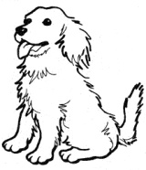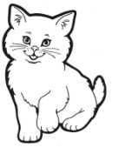
Das Hunde- und Katzenhotel
Horneburger Str.130 44581 Castrop-Rauxel Tel:0176-41841776 Fax:02367-1845667

Tierärztliche Bescheinigung

Hiermit wird bescheinigt, dass die Katze(n) von

Herrn / Frau …...........................................................................................
am ….........................................................................................................

gegen Spul- und Bandwurmbefall behandelt worden ist / sind.
Eine Behandlung mit Advantage / Stronghold ist erfolgt.
Die Katze(n) ist / sind frei von Ohrmilben.

______________________________

___________________________________________
Ort, Datum Stempel und Unterschrift des behandelnden Tierarztes

